1. API là gì ?

**API** (**A**pplication **P**rogramming **I**nterface) chúng cho phép các ứng dụng có thể tương tác với nhau

Có nhiều loại API khác nhau , ví dụ :API Facebook, API Twitter

1. Rest API
2. REST (**RE**presentational **S**tate **T**ransfer) được đưa ra vào năm 2000, trong luận văn tiến sĩ của Roy Thomas Fielding (đồng sáng lập giao thức HTTP). Nó là một dạng chuyển đổi cấu trúc dữ liệu, là một phong cách kiến ​​trúc cho việc thiết kế các ứng dụng có kết nối. Nó sử dụng HTTP đơn giản để tạo cho giao tiếp giữa các máy. Vì vậy, thay vì sử dụng một URL cho việc xử lý một số thông tin người dùng, REST gửi một yêu cầu HTTP như GET, POST, DELETE, vv đến một URL để [xử lý dữ liệu](https://movan.vn/quan-ly-co-du-lieu-cho-pheu-ban-hang/).

REST API là một ứng dụng chuyển đổi cấu trúc dữ liệu có các phương thức để kết nối với các thư viện và ứng dụng khác. REST API không được xem là một công nghệ, nó là một giải pháp để tạo ra các ứng dụng web services thay thế cho các kiểu khác như SOAP, WSDL (Web Service Definition Language),…

1. Ràng buộc REST

* Hệ thống hoạt động theo mô hình client-server, trong đó server là tập hợp các service nhỏ lắng nghe các request từ client. Với từng request khác nhau thì có thể một hoặc nhiều service xử lý.
* Stateless (phi trạng thái). Đơn giản server và client không lưu trạng thái của nhau -> mỗi request lên server thì client phải đóng gói thông tin đầy đủ để thằng server hiểu được. Điều này giúp hệ thống của bạn dễ phát triển,bảo trì, mở rộng vì không cần tốn công CRUD trạng thái của client . Hệ thống phát triển theo hướng này có ưu điểm nhưng cũng có khuyết điểm là gia tăng lượng thông tin cần truyền tải giữa client và server.
* Khả năng caching : Các response có thể lấy ra từ cache. Bằng cách cache các response , server giảm tải việc xử lý request, còn client cũng nhận được thông tin nhanh hơn. Ở đây ta đặt 1 thằng cache vào giữa : client- cache- server.
* Chuẩn hóa các interface : Đây là một trong những đặc tính quan trọng của hệ thống REST. Bằng cách tạo ra các quy ước chuẩn để giao tiếp giữa các thành phần trong hệ thống, đơn giản hóa việc client có thể tương tác với server. Các quy ước này áp dụng cho toàn bộ các service giúp cho người sử dụng hệ thống của bạn dễ dụng hơn. Dễ hiểu hơn trên hệ thống đặt ra 1 chuẩn API để người dùng dù là mobile, web đều có thể kết nối vào được. Hệ thống REST có yếu điểm ở đây vì khi chuẩn hóa rồi ta không thế tối ưu từng kết nối.
* Phân lớp hệ thống : trong hệ thống REST chia tách các thành phần hệ thống theo từng lớp, mỗi lớp chỉ sử dụng lớp ở dưới nó và giao tiếp với lớp ở ngay trên nó mà thôi. Điều này giúp giảm độ phức tạp của hệ thống, giúp các thành phần tách biệt nhau từ đó dễ dàng mở rộng từng thành phần.

1. Ưu điểm của Rest

* Giúp cho ứng dụng trở nên rõ ràng hơn.
* REST URL đại diện cho resource chứ không phải là hành động.
* Dữ liệu được trả về với nhiều định dạng khác nhau như:  xml, html, rss, json …
* Code đơn giản và ngắn gọn.
* REST chú trọng vào tài nguyên hệ thống.
* Các trang web ngày nay thường sử dụng REST API để cho phép kết nối dữ liệu của họ.

1. Restful API
2. RESTful API là một tiêu chuẩn dùng trong việc thiết kế API cho các ứng dụng web (thiết kế Web services) để tiện cho việc quản lý các resource. Nó chú trọng vào tài nguyên hệ thống (tệp văn bản, ảnh, âm thanh, video, hoặc dữ liệu động…), bao gồm các trạng thái tài nguyên được định dạng và được truyền tải qua HTTP.

## RESTful API hoạt động như thế nào?

Sau khi chúng ta biết được RESTful API là gì thì trong phần này chúng ta cùng tìm hiểu nguyên lý hoạt động của nó nhé. Giống như các giao thức truyền thông hay cấu trúc dữ liệu khác. Để hiểu được bản chất vấn đề thì trước hết cần phải hiểu nguyên lý hoạt động của nó.

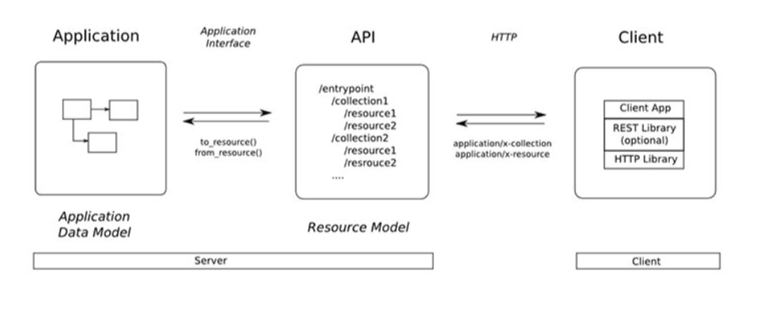

REST hoạt động chủ yếu dựa vào giao thức HTTP. Các hoạt động cơ bản nêu trên sẽ sử dụng những phương thức HTTP riêng.

* GET (SELECT): Trả về một Resource hoặc một danh sách Resource.
* POST (CREATE): Tạo mới một Resource.
* PUT (UPDATE): Cập nhật thông tin cho Resource.
* DELETE (DELETE): Xoá một Resource.

Những phương thức hay hoạt động này thường được gọi là CRUD tương ứng với Create, Read, Update, Delete – Tạo, Đọc, Sửa, Xóa.

Hiện tại đa số lập trình viên viết RESTful API giờ đây đều chọn JSON là format chính thức nhưng cũng có nhiều người chọn XML làm format, nói chung dùng thế nào cũng được miễn tiện và nhanh.

1. Quản lí version API

Khi thiết api cho app ios hay client side, chúng ta nên đặt version cho các api. Ví dụ như endpoint sau: api/v1/users

Điều này sẽ giúp hệ thống sau khi nâng cấp lên version mới vẫn hộ trợ các api của version cũ, cũng như giúp việc bảo trì, sửa chữa dễ dàng hơn.

## Ưu điểm của RESTFUL API là gì ?

Một số ưu điểm chính khi sử dụng RESTFUL API là:

* Giúp cho ứng dụng rõ ràng hơn
* REST URL đại diện cho resource chứ không phải hành động
* Dữ liệu được trả về với nhiều định dạng khác nhau như: xml, html, json….
* Code đơn giản và ngắn gọn
* REST chú trọng vào tài nguyên của hệ thống

Những trang web ngày nay thường sử dụng REST API để cho phép kết nối đến dữ liệu của họ. Trong đó, facebook cũng cung cấp các REST API để giúp các ứng dụng bên ngoài kết nối đến dữ liệu của họ